Informations techniques
Manuel utilisation et entretien KDW 502 | 702 | 1003 | 1404 - K-HEM 1003 (Rev. 01)

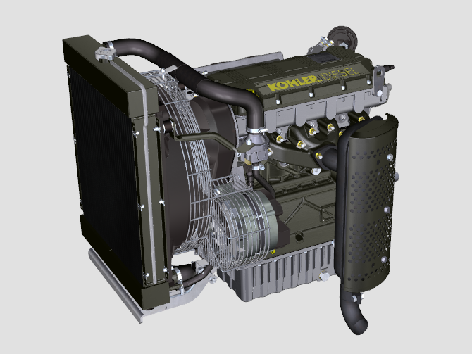

KDW 502-702-1003-1404 - K-HEM 1003

Sommario
1. TITOLO 1 2
1.1. Asdfsdfsdf 2
1.2. Asdfsdfsdfggg 2

Informations techniques

Description générale du moteur
- Diesel 4 temps avec cylindres en ligne; - Refroidissement par liquide;

- 2 soupapes par cylindre;

- Injection indirecte.

Données techniques du moteur
Tab. 2.1
CARACTÉRISTIQUES TECHNIQUES |  | UNITÉ DE MESURE | 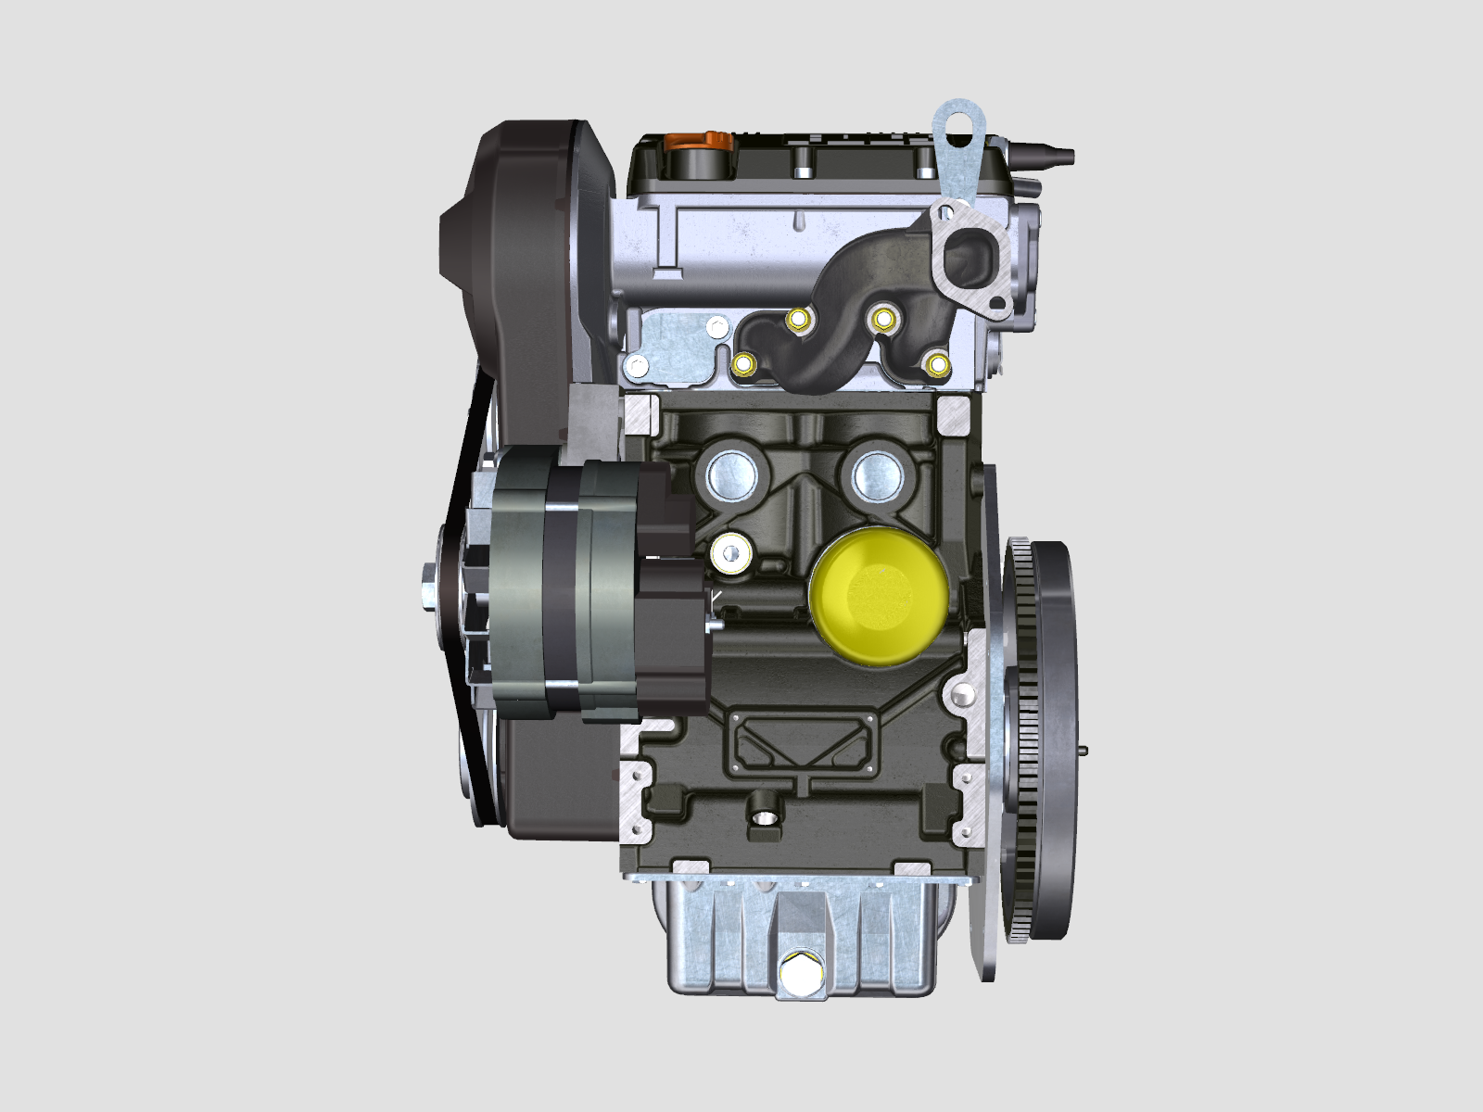 |  | 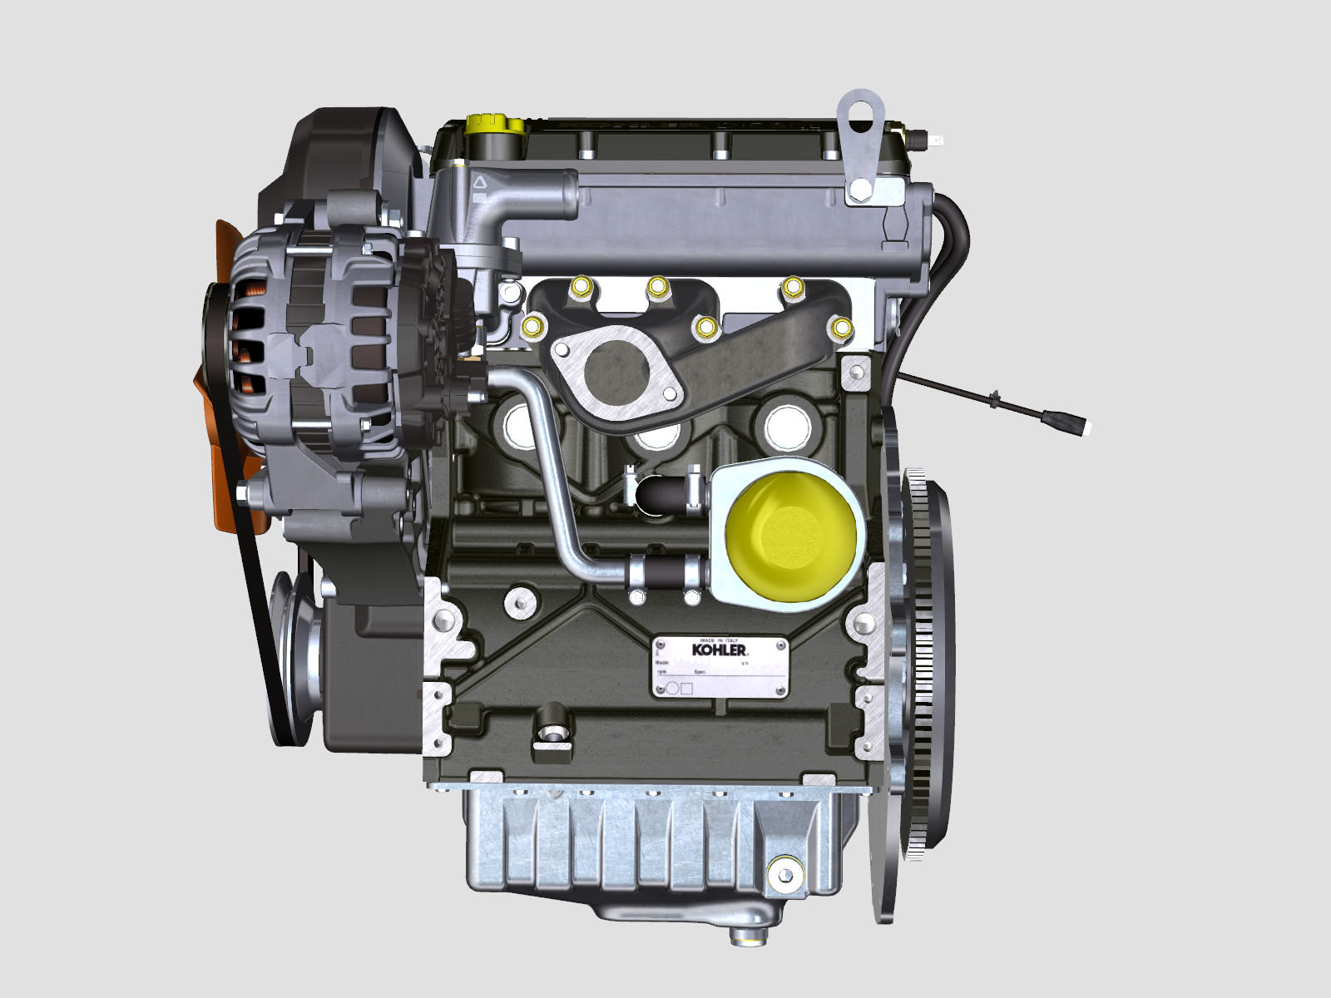 | 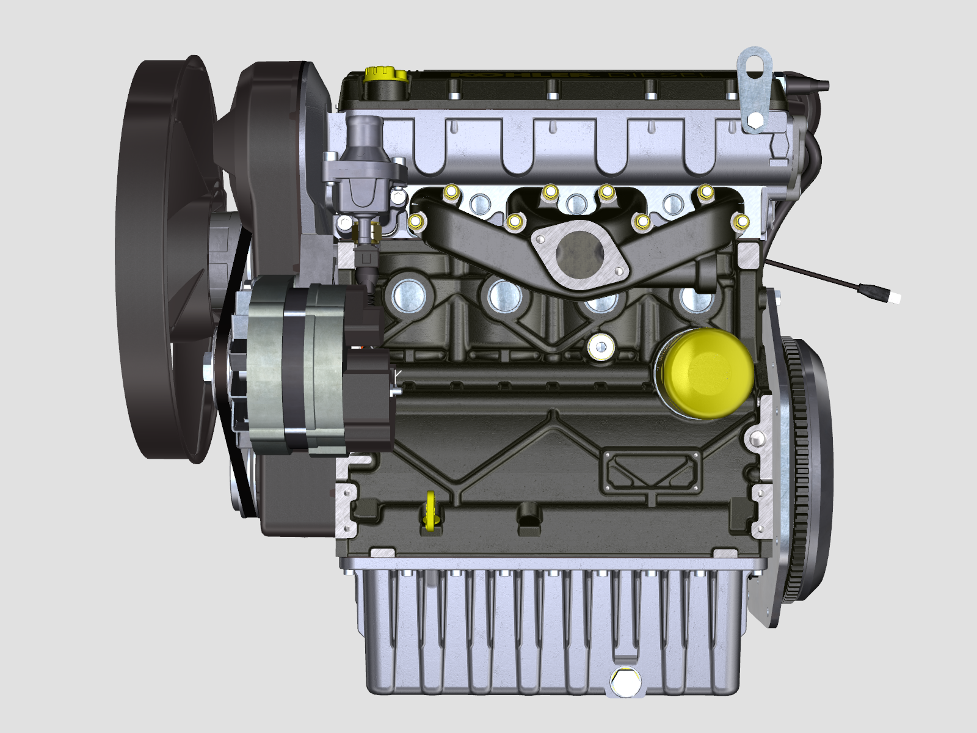
MODÈLE DU MOTEUR |  |  | KDW 502 | KDW 702 | KDW 1003 | KDW 1404
CYLINDRES |  | n. | 2 | 2 | 3 | 4
ALÉSAGE |  | mm | 72 | 75 | 75 | 75
COURSE |  | mm | 62 | 77.6 | 77.6 | 77.6
CYLINDRÉE |  | cm ³ | 505 | 686 | 1028 | 1372
INCLINAISON MAXIMALE PENDANT LE FONCTIONNEMENT (même en combiné) |  | α | 25° max. 30 min.
 |  | α | 35° max.1 min.
CAPACITÉ HUILE (niveau MAX.) - filtre à huile inclus | carter huile standard | lt. | 1.5 | 1.6 | 2.4 | 3.2
CAPACITÉ HUILE (niveau MAX.) - filtre à huile inclus | carter huile surdimensionné | lt. | 2.5 | 2.5 | 3.8 | 5.2
CAPACITÉ HUILE (niveau MAX.) - sans filtre à huile | carter huile standard | lt. | 1.4 | 1.5 | 2.3 | 3.0
CAPACITÉ HUILE (niveau MAX.) - sans filtre à huile | carter huile surdimensionné | lt. | 2.4 | 2.4 | 3.7 | 5.1
POIDS À SEC |  | Kg | 60 | 66 | 87 | 98

Encombrement des moteurs (mm)
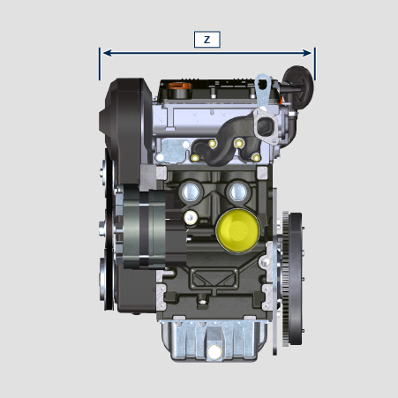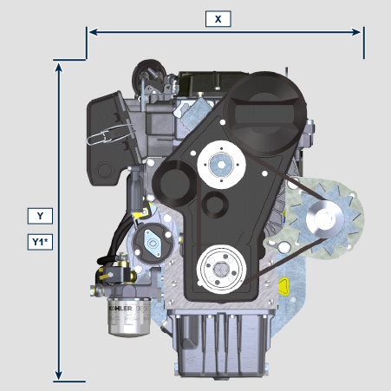
 | KDW 502 | KDW 702 | KDW 1003 | KDW 1404
X | 387 | 412 | 412 | 412
Y | 490 | 516 | 516 | 516
Z | 426 | 421 | 513 | 596
Y1* | 562.35 =(Y+72.35) | 588.35 = (Y+72.35) | 588.35 = (Y+72.35) | 588.35 = (Y+72.35)

Y1* = Carter huile surdimensionné

REMARQUE: Les cotes d'encombrement varient en fonction de la configuration du moteur.

Huile


Important

- Le moteur peut s'endommager si on le fait fonctionner avec un niveau d'huile incorrect.
- Ne pas dépasser le niveau MAX. car sa combustion peut provoquer une brusque augmentation de la vitesse de rotation.
- N'utiliser que l'huile prescrite afin de garantir une protection adéquate, l'efficacité et la durée du moteur.
- En cas d'utilisation d'une huile ayant une qualité inférieure à celle prescrite, la durée du moteur sera considérablement compromise.
- La viscosité de l'huile doit être adaptée à la température ambiante à laquelle le moteur fonctionne.


Danger

- Le contact prolongé de la peau avec de l'huile de moteur usée peut entraîner un cancer de la peau.
- Si le contact avec l'huile est inévitable, se laver soigneusement les mains avec de l'eau et du savon dès que possible.
- Pour l'élimination de l'huile usée, se référer au Par. DÉMANTÈLEMENT ET DESTRUCTION .
2.4.1 Classification de l'huile SAE
- Elle identifie les huiles en fonction de la viscosité, sans tenir compte d’aucune autre caractéristique qualitative.
- Le code est composé de deux numéros qui indiquent et doivent correspondre à la température ambiante à laquelle le moteur fonctionne, avec l'interposition d'un « W », où le premier chiffre détermine la valeur en condition de températures très froides, alors que le deuxième détermine la valeur en condition de températures élevées.
2.2
HUILE PRESCRIT
AVEC SPECIFICATIONS | API | SJ/CF 4
AVEC SPECIFICATIONS | ACEA | A3-96  B3-96
AVEC SPECIFICATIONS | MIL | L-46152 D/E
VISCOSITÉ | SAE | 5w-40 (-30°C ÷ +40°C)

- La filtration de l’huile est essentielle au fonctionnement et à la lubrification corrects ; toujours remplacer régulièrement les filtres comme spécifié dans ce manuel.

Carburant
  Important  - L’utilisation d’autres types de carburants pourrait endommager le moteur. Ne pas utiliser de carburant diesel sale ou des mélanges de carburant diesel et d’eau, cela pourrait entraîner de graves dysfonctionnements du moteur.  - Toute défaillance résultant de l’utilisation de carburants autres que ceux recommandée, ne sera pas prise en charge sous garantie. |   Avertissement  - Un carburant propre évite le colmatage des injecteurs de carburant. Nettoyer immédiatement tout déversement pendant le remplissage.  - Ne jamais stocker de carburant diesel dans des containers galvanisés (par ex. recouverts de zinc). Le carburant diesel et le revêtement galvanisés entraînent une réaction chimique entre eux, qui produit une floconnisation qui colmate rapidement les filtres ou entraîne une défaillance de la pompe à carburant et/ou de l’injecteur à carburant.  - Toute panne résultant de l'utilisation d'un carburant autre que Tab. 2.3, 2.4 ne seront pas couverts par la garantie.
Indice de cétane de 40 minimum. Un indice de cétane supérieur à 47 est préférable, en particulier pour des températures inférieures à –20 °C (–4 °F) ou des altitudes supérieures à 1675 m (5500 pieds).

2.3
Certification --> | Stage 5 | Stage 3A | Tier III  IV | pas de certification (*1) | Remarques  *1: dans les régions connues pour la mauvaise qualité du lubrifiant du gasoil ou si le moteur est utilisé avec des carburéacteurs, le filtre primaire doit être capable de doser le lubrifiant. Contactez Kohler pour plus d'informations sur le filtre approuvé à cet effet .
Type de carburant --> | (EN 590 - DIN 51628) |  |  | (EN 590 - DIN 51628) | N'UTILISEZ PAS les huiles végétales comme biocarburant non conforme à la norme EN 590.
Type de carburant --> | HVO 100% (EN 15940) |  |  |  | La puissance et le couple peuvent être inférieurs de 1 à 5 % en raison de la faible densité du carburant par rapport au gasoil standard.
Type de carburant --> | Carburant F-54 selon la dénomination militaire OTAN (S = 10 ppm)
Type de carburant --> | JIS K 2204 No.1, No.2
Type de carburant --> |  |  | Grade 1-D S15 |  | Pour les températures ambiantes inférieures à 0°C (32°F) et en l'absence de carburant arctique disponible (Grade 1-D S15, Grade 2-D S15, ASTM D 975), utilisez les additifs suivants pour éviter un potentiel endommagement du moteur à faible charge par temps froid:  - Power Service Diesel Fuel Supplement+Cetane Boost  Les additifs différents ne sont pas autorisés.  L'utilisation d'additifs approuvés n'a aucune incidence sur le calendrier d'entretien du moteur.  N'UTILISEZ PAS les huiles végétales comme biocarburant non conforme à la norme ASTM D975 Grade1 et Grade2.
Type de carburant --> |  |  | Grade 2-D S15
Type de carburant --> |  | Carburant soufré S < 500 ppm
Type de carburant --> |  |  |  | Carburant fortement soufré S < 2000 ppm
 |  |  |  | F-34/F-35 (kérosène, dénomination OTAN) | Fonctionnement avec carburéacteurs  En raison d'une densité plus faible et d'une perte de carburant plus importante dues à une viscosité plus faible, selon le régime et le couple du moteur, une perte de puissance jusqu'à 10 % est possible.  Parmi les carburéacteurs répertoriés, certains présentent des propriétés problématiques (viscosité, pouvoir lubrifiant et faible point d'ébullition). Il faut s'attendre à une légère augmentation de l'usure du système d'injection, qui peut conduire à une réduction statistique de la durée de vie de ces composants. La teneur en soufre doit être inférieure à 2000 ppm.
 |  |  |  | F-44 (kérosène, dénomination OTAN)
 |  |  |  | F-63 (kérosène, dénomination OTAN, équivalent au F-34/F-35 avec additifs)
 |  |  |  | JP-8 (kérosène, désignation militaire américaine)
 |  |  |  | JP-5 (kérosène, désignation militaire américaine)
 |  |  |  | Jet A (kérosène pour l'aviation civile)
 |  |  |  | Jet A1 (kérosène pour l'aviation civile)

2.4
ADDITIFS POUR CARBURANT | Remarques
Les additifs pour carburant ayant des fonctions biocides/algicides sont autorisés uniquement en cas de stockage du carburant dans le réservoir pendant de longues périodes (un an ou plus). | Pour connaître les marques et types suggérés, contactez le personnel de Kohler
Ces additifs doivent être dilués dans le carburant en respectant les pourcentages prescrits sur l’étiquette produit lors du remplissage du réservoir.
Les additifs ayant une fonction autre que biocide/algicide ne sont pas autorisés.

Recommandation pour les liquides de refroidissement
Un mélange de 50 % d’eau déminéralisée et de 50 % d’éthylène glycol à faible teneur en silicate doit être utilisé pour le liquide de refroidissement. Utiliser un réfrigérant Longue Durée ou OAT à Durée de vie prolongée exempt de : silicates, phosphates, borates, nitrites et amines.

Le réfrigérant moteur suivant à base d’éthylène-glycol peut être utilisé pour tous les modèles de la gamme de moteurs KDW:

- OAT (à base d’acide organique) Faible teneur en silicates : ASTM D-3306 D-6210
- HOAT (à base d’acide organique hybride) Faible teneur en silicates : ASTM D-3306 D-6210

Les liquides de refroidissement suivants en formule concentrée doivent être mélangés avec de l’eau distillée, déionisée ou déminéralisée. Une formule pré-mélangée (40-60 % ou 50-50 %) peut être utilisée directement le cas échéant.

Important
- Ne pas mélanger de liquides de refroidissement à base d’éthylène glycol et de propylène glycol. Ne pas mélanger de liquides de refroidissement à base d’OAT et d’HOAT. La durée de vie OAT peut être considérablement réduite en cas de contamination avec des liquides de refroidissement contenant du nitrite.
- Ne jamais utiliser des liquides de refroidissement de type automobile. Ces liquides de refroidissement ne contiennent pas les additifs appropriés pour protéger les moteurs diesel haute performance.

Les liquides de refroidissement OAT sont exempts de maintenance pendant maximum 6 ans ou 6 000 heures de fonctionnement, à condition que le système de refroidissement soit complété avec le même type de réfrigérant. Ne pas mélanger différents types de réfrigérant. Tester tous les ans l’état du réfrigérant à l’aide de bandelettes d’essai de réfrigérant.
Les liquides de refroidissement HOAT ne sont pas exempts de maintenance et il est recommandé d’ajouter des SCA (Additifs de refroidissement supplémentaires) au premier intervalle de maintenance.

Caractéristiques des batteries
Batterie non fournie par Kohler

2.5
BATTERIES CONSEILLÉES
 | EN CONDITIONS DE DÉMARRAGE STANDARD | EN CONDITIONS DE DÉMARRAGE À HAUTE SOLLICITATION
KDW 502 | 12w-44 Ah / 210 A/DIN  12w-44 Ah / 410 A/EN  12w-44 Ah / 400 A/SAE | 12w-55 Ah / 255 A/DIN  12w-55 Ah / 500 A/EN  12w-55 Ah / 485 A/SAE
KDW 702 | 12w-66 Ah / 330 A/DIN  12w-66 Ah / 650 A/EN  12w-66 Ah / 630 A/SAE | 12w-88 Ah / 350 A/DIN  12w-88 Ah / 690 A/EN  12w-88 Ah / 665 A/SAE
KDW 1003-1404 | 12w-70 Ah / 350 A/DIN  12w-70 Ah / 690 A/EN  12w-70 Ah / 665 A/SAE | 12w-92 Ah / 420 A/DIN  12w-92 Ah / 825 A/EN  12w-92 Ah / 800 A/SAE

pour le modèle K-HEM :
pour remplacer les batteries de l'unité hybride, contactez le fabricant de la machine.



